Международный день театра

Международный день театра 2024 приходится на 27 марта. Каждый артист, сценарист, постановщик, осветитель, костюмер, любой, кто имеет отношение к театральной жизни, считает этот праздник важным и значимым.

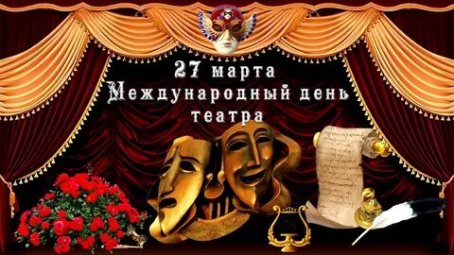

Традиции
В этот день, как правило, организуются торжественные мероприятия, концерты, проводятся мастер-классы по актерскому мастерству, благотворительные спектакли, премьеры новых постановок, встречи с талантливыми артистами. Мировые деятели культуры оставляют послания актерам театра и деятелям искусства. Эта ежегодная традиция появилась благодаря решению Совета Международного института театра и продолжается с 1962 года.

История возникновения театра

Театр считается древнейшим способом развлечения. Впервые профессиональный театр появился в Древней Греции. Он строился на огромное количество зрителей, посмотреть представление могли не только богатые люди. Артисты вживались в роль настолько, что были готовы умереть на сцене.

Первоначально ставились только трагедии, комедийные постановки появились позже. Показывали пьесу один раз. Драматург был не только автором и постановщиком, но и непосредственным участником действия. Отголоски театральных зрелищ идут еще со времен скоморохов, веселивших народ.

При Петре I появился публичный театр, здание которого называлось «комедийной храминой». Спектакли в нем давала немецкая труппа. И хотя такой вид зрелищ не очень полюбился народу, он положил начало театральной деятельности России.

В период правления дочери Петра I Елизаветы театр стал похожим на тот, к которому мы привыкли сейчас. Именно в этот период открылся Императорский театр, а в Петербурге – Александринский. Их особенностью было участие в спектаклях как русских, так и иностранных артистов. Выступали и женщины, и мужчины. На развитие этой отрасли тратилось множество средств.

Основной расцвет театральной деятельности пришелся на XIX-XX век, подарив нам множество талантливых людей.

В начале XXI в. российский театр стал разнообразным и по репертуару, и по постановкам на любой зрительский вкус и возраст. У театров, имеющих давнюю историю, началась вторая жизнь: сформировались труппы, в которых работают мэтры и молодежь. Привлечение в театр новых драматургов, режиссеров сделало театр по-новому живым и интересным. Особенной популярностью пользуются молодежные театры, а также классические произведения в современной трактовке и постановке.

Театр всегда играл важную роль в культурной жизни многих стран. Поэтому по инициативе Международного института театра в 1961 году был учрежден праздник – Всемирный день театра.

Интересные факты
На Сицилии существовали спектакли, которые длились несколько месяцев. Желающие ежедневно приходили посмотреть на продолжение.
Европейский театр, который зафиксирован в книге рекордов Гиннеса, как самый маленький, расположен в Австрии. Называется он «Кремлевский двор». Вмещает только 8 зрителей, а размер сцены чуть больше метра.
Император Нерон очень любил играть в театре, считая себя великим артистом. Он заставлял всех подданных приходить на его спектакли и восхищаться его игрой. Многие римляне считали его бездарностью, однако проигнорировать выступление не представлялось возможным. Солдаты ходили по домам и выявляли ослушавшихся. Таким людям грозила смертная казнь.

Самой большой сценой в Европе считается Московский театр Российской армии. Он повторяет форму пятиконечной звезды и вмещает около 1000 человек.

Существует спектакль, который происходит в спичечном коробке и длится 10 минут. Каждая сцена играется, пока горит спичка, а озвучка смонтирована из записи голосов великих деятелей искусства.

Первый российский спектакль длился 10 часов без антракта, причем зрители смотрели его стоя. Можно представить, что не всем он пришелся по душе. Однако царь Алексей Михайлович оценил постановку и щедро наградил участников.

В древности все спектакли проходили на аренах и помостах. Поэтому, чтобы зрители с дальних рядов могли видеть эмоции и мимику актеров, они выступали в разных масках, а для слышимости использовали рупор.
В греческом театре в постановках участвовали лишь 3 актера, которые играли разные роли. У них, как правило, был спонсор, который выписывал смету только на троих человек.

Самым старым действующим театром считается театр Маноэль на Мальте, построенный в 1731 году. Он вмещает 650 зрителей и имеет шикарную акустику. Сейчас в его стенах открыт музей

Театр имени Федора Волкова в Ярославе

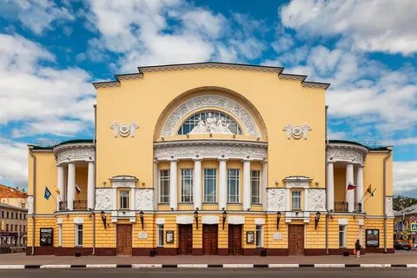

Театр Фёдора Волкова в Ярославле принято считать первым русским публичным общедоступным профессиональным театром. Разумеется, в те времена в России существовало немало театральных трупп, прежде всего иностранных, «баловались театром» школяры, нередки были разовые постановки театральных действ «по случаю». Тем не менее, ярославский театр Фёдора Волкова считается первым. Именно он впервые отвечал всем характеристикам, заложенным в определении — Русский Публичный Профессиональный Театр. Русский — потому что здесь русские актёры играли пьесы на русском языке. Публичный — потому что он был общедоступным, в отличие от театров дворцовых, домашних или школьных; ранжир публики в зале зависел именно от цены на билет, а не от социального статуса. Профессиональный — потому что актёры получали зарплату за свой труд, актёрство стало их профессией. Наконец, Театр — потому что это была не труппа, не отдельная постановка, а именно театр с организационной точки зрения — с постоянным репертуаром, с билетным хозяйством, со всей «матчастью» — зданием, декорациями, костюмами (когда «волковцы» уезжали по вызову Елизаветы Петровны в Петербург, одних костюмов набралось на 19 подвод).

Памятник основателю театра Федору Волкову

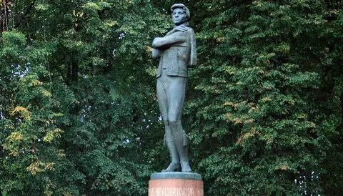

Памятник Ф.Г. Волкову стоит в центре города на площади, носящей имя актера, слева от Волковского театра, во Власьевском сквере. Авторами проекта этого памятника являются архитектор В. Маров и скульптор А. Соловьёв.

Торжественная церемония открытия состоялась 10 августа 1973 года.
Впервые идея установки памятника Волкову возникла ещё в XIX веке. Известный ярославский журналист и поэт Леонид Николаевич Трефолев в 1876 году писал: «Через три года исполнится 150 лет со дня рождения отца русского театра — Фёдора Волкова. Как было бы хорошо, если бы к тому времени (оно ещё не ушло), в виду Демидовского лицея, рядом с колонной Демидова, воздвигнули памятник с надписью: Волкову — благодарное потомство. Не надо особенно пышного монумента: самый скромный памятник всё-таки лучше холодного забвения, лучше, чем людская неблагодарность».

Зрительный зал и сцена театра имени Федора Волкова

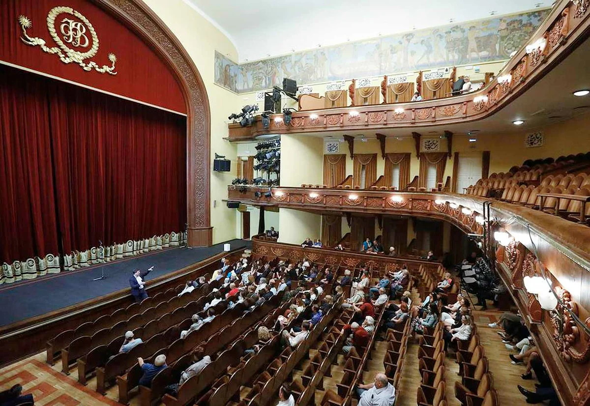

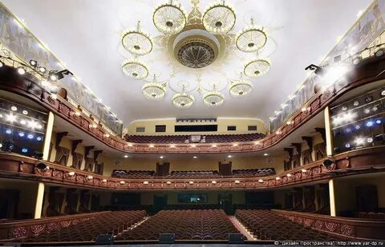

Ярославский театральный институт

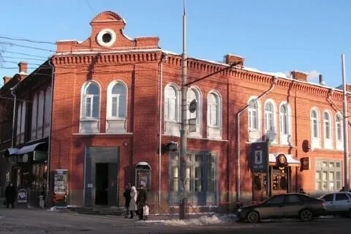
Ярославский государственный театральный институт имени Фирса Шишигина — высшее театральное учебное заведение в Ярославле, основанное в 1962 году как Ярославское театральное училище, с 1980 года носит статус института.
Институт готовит специалистов по актерскому искусству — «Артист драматического театра и кино», «Артист театра кукол»; режиссуре театра — «Режиссер драмы» и по направлению «Театроведение» (бакалавриат).
В 1930-е годы в Ярославле был организован театральный техникум. В 1945 году появляется студия при Академическом театре имени Ф. Г. Волкова. В 1962 году по инициативе главного режиссёра театра имени Ф. Г. Волкова Фирса Ефимовича Шишигина создано Ярославское театральное училище. В 1980 году театральное училище получило статус высшего учебного заведения, став Ярославским государственным театральным институтом.
Идёт подготовка режиссёров и художников (постановщиков и технологов) для драматического и кукольного театров. Студенты ЯГТИ участники и Лауреаты различных Международных и Всероссийских театральных фестивалей.
С 2022 года институт носит имя основателя и художественного руководителя Ярославской театральной школы Фирса Шишигина.

Памяти Сергея Пускепалиса

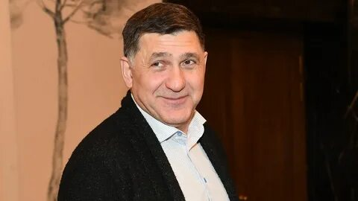

С 2019 по 2022 год Сергей Пускепалис – художественный руководитель Российского государственного академического театра драмы имени Фёдора Волкова (Ярославль).
С 2015 года посещал самопровозглашённую ДНР, дружил с её руководителем Александром Захарченко. По утверждению писателя Захара Прилепина, Пускепалис оказывал финансовую помощь ДНР.
В феврале 2020 года, на учредительном съезде партии «За правду» был избран заместителем её председателя. В феврале 2021 года стал членом Центрального совета партии «Справедливая Россия — за правду» после объединения этих партий.
Несмотря на неоднократные предложения сниматься в фильмах западного производства, принципиально отказывался вне зависимости от размера гонорара, мотивируя свою позицию неприемлемым, с его точки зрения, изображением русских людей в кинематографе западных стран.
20 сентября 2022 года Сергей Пускепалис погиб на 57-м году жизни в ДТП на 201-м километре трассы М-8 в окрестностях Ростова Ярославской области. Микроавтобус, инкассаторский броневик Ford Transit, в котором ехал актёр, передвигаясь по трассе, вылетел на встречную полосу и врезался в грузовой автомобиль. Сергей Пускепалис и его личный водитель Александр Синицын, который управлял микроавтобусом, погибли на месте, водитель грузового автомобиля пострадал. Фургон купил сам актёр и перевозил его в Москву, чтобы передать военным Донбасса.
Церемония прощания состоялась 22 сентября 2022 года в театре драмы имени Волкова, а похоронен Сергей Пускепалис в родном г. Железноводске.

